Grade 3 | Lesson:  Understanding Globes |  | Reference to English Interconnections Lesson  Understanding Globes pg. 25
Social Studies Standard(s): Standard I, Objective 1
Content Objective(s): |  | Language Objective(s):
Students will identify the equator, prime meridian, hemispheres, longitude lines and latitude lines on a globe.  Sur un globe, je peux identifier l’équateur, le premier méridien, les hémisphères, les longitudes et les latitudes. |  | Students can ask and answer questions about the globe.  Je peux poser des questions à propos du globe terrestre et y répondre.
Essential Questions:  How does environment determine where living things (humans) exist? |  | Required Academic Vocabulary for Word Wall:  Listen: un globe terrestre, une carte, l’équateur, le premier méridien, hémisphère, longitude, latitude  Speak: un globe terrestre, une carte, l’équateur, le premier méridien, hémisphère, longitude, latitude  Read:  Write:  Sentence Frames:
Materials:  - Globe  - Mini globes – 1/5 students  - Markers (permanent would be best)  - Oranges, grapefruit, or pumpkin  - Blank maps (1/student) |  | Additional Lesson Vocabulary:  Nord, sud, est, ouest, fruit
Lesson: |  |  |  | Instructional Time: 20-25 minutes
Opening: (2 minutes)
- Hold up a globe.
T: “Est-ce que quelqu’un sait comment cela s’appelle?”
S: “une balle”, “un cercle”, “la Terre”…
T: “Cela s’appelle un globe terrestre. Le globe terrestre est une représentation de la terre.”
T: “Regardez ce globe. Quelles couleurs voyez-vous ?
S: “Je vois du bleu.” “Je vois du marron.” “Je vois du vert.”
T: “Vous avez dit que vous voyez du bleu. D’après vous, qu’est-ce que le bleu représente ?”
S: “l’eau.”
T: “Oui, et le marron?”
S: “la terre.”

- Introduction to New Material (Direct Instruction): (2 minutes)
T: “Maintenant, je vais vous mettre par groupe de 5. Chaque groupe aura un mini globe et une carte du monde vierge. En groupe, vous devrez trouver les différents lieux que je dis, puis les dessiner sur votre carte vierge. Je vais vous montrer comment vous devez faire.”

Guided Practice (12 minutes)
Modeling Cycle
Teacher Does:
T: “Voici mon globe et ma carte vierge. Je vais dire, équateur. Humm où est l’équateur ? L’équateur est une ligne au milieu du globe.”
T: “Le voici! Je vais le dessiner sur ma carte.”

2 Students Do:
T: “Maintenant, j’ai besoin de deux élèves pour venir montrer à la classe comment travailler ensemble pour trouver autre chose.”
S: 2 students come up.
T: “S’il vous plait, travaillez ensemble pour trouver le premier méridien.”
S: will work together to find the prime meridian.
T: “S’il vous plait, montrez le premier méridien.”
- If the students can’t find it, help them.
S: will point out the prime meridian.
T: “Voici le premier méridien. Maintenant, dessinez-le sur votre carte.”
S: will draw the prime meridian on their map.
T: “Dites à votre groupe ce qui fait que le premier méridien et l’équateur sont différents.”
S: will tell each other what makes the prime meridian and equator different.
T: “Dites-le à la classe.”
S: will tell the class, “Le premier méridien va du nord vers le sud et l’équateur va de l’est vers l’ouest.”
T: “Très bien, merci pour votre aide.”

All Students Do:
T: “Maintenant, nous allons continuer cette activité en petits groupes. En groupe, je vais vous demander de trouver des choses sur le globe, puis vous les dessinerez sur votre carte.”
- Separate the students into groups of 5. Have them identify the following (teacher will identify it with the students):
  - Hémisphère nord et hémisphère sud
  - Hémisphère est et hémisphère ouest
  - Lignes qui représentent la latitude
  - Lignes qui représentent la longitude
T: “J’ai besoin qu’une personne de chaque groupe me dise quelque chose à dessiner sur ma carte pour qu’elle ressemble à la votre.”
S: will tell the teacher what to draw. “Dessinez les lignes de longitude.”Dessinez l’hémisphère nord.”…
T: “Maintenant, je vais donner à chaque groupe un morceau de fruit. Vous allez transformer ce fruit en globe. A tour de rôle, avec un feutre, vous devrez dessiner les choses que nous avons dessiné sur la carte.”
T: “Par exemple, je veux dessiner les lignes qui représentent la latitude.” (draw the latitude lines) “Pendant que vous dessinez les parties du globe, s’il vous plait, dites à votre groupe ce que vous dessinez.”
T: “Souvenez-vous que chaque personne du groupe doit dessiner sur le fruit.”
- Pass out the oranges, grapefruit, or pumpkins. This can be done in groups of individually. Have students draw the equator on the fruit or if in a group, have one student draw the equator.
- Instruct students to draw the Prime Meridian on the fruit. If in a group, pass to the next student to draw the prime meridian.
- Instruct students to mark the North and South Hemispheres on the fruit. If in a group, pass to the next student to mark the North and South Hemispheres.
- Instruct students to mark the East and West Hemispheres on the fruit. If in a group, pass to the next student to mark the east and west hemispheres.
- Walk around the classroom checking on the students and making sure they stay on task.
S: will make the fruit a globe.

Closing: (3 minutes)
T: “Pour finir, j’ai besoin qu’un élève de chaque groupe vienne montrer son globe et dise deux choses que vous avez dessiné sur votre globe.”
S: will show their globe to the class and say two things they drew on it. “Nous avons dessiné l’équateur et l’hémisphère sud.

Assessment:
Allow the students to quiz each other on the places they identified and drew on the blank maps and globe. They will say, “Où est (sont les) le/la/l’ ____.” “Le/La/L’ (Les) _____ est (sont) ici.” And point at it.
Extra Ideas:

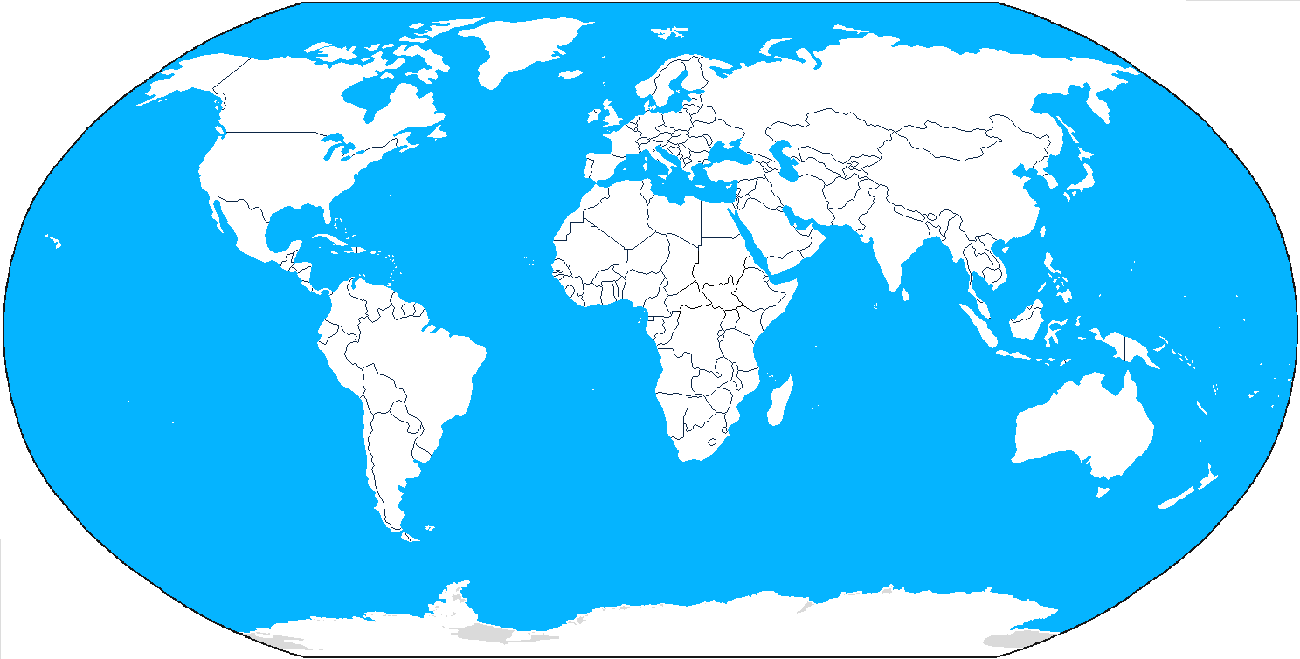

Référence du professeur
